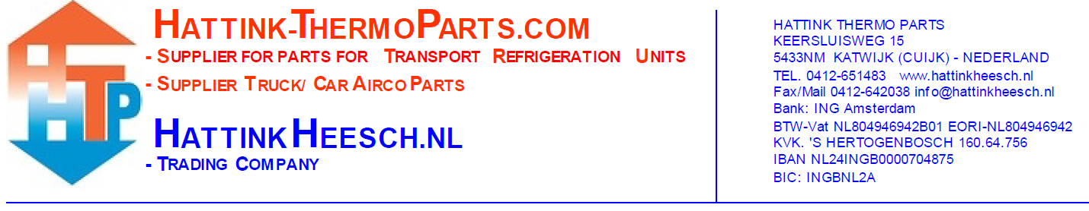
An: Hattink Thermo Parts
Keersluisweg 15
5433NM Katwijk (Cuijk)
The Netherlands

Rücksendung an Hattink Thermo Parts
Retournummer:
Ihr Daten:
Firmenname:
Kundennummer:
Ihr Bankdaten:
Bankleitzahl/Girokontonummer:
Accounthalter:
Anzahl | Artikelnummer | Kassenzettelnummer | Grund von retour | Bemerkungen

Bevor Sie Artikelen zurück schicken, müss hier ein Plazet für gegeben sein! Ohne Retournummer kein Rücksendung!
Information auf Rücksendungen, finden Sie auf unsere Site unter ‘Kundenservice’.
(www.hattink-thermoparts.de/customerservice)

